**《集合中的新定义问题》学程拓展**

1、对于平面上的点集Ω ，如果连接Ω中任意两点的线段必定包含于Ω ，则称Ω 为平面上的凸集，给出平面上 4个点集的图形如下（阴影区域及其边界） ：

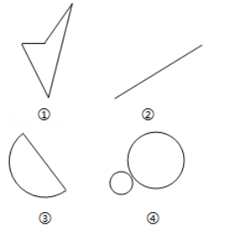

其中为凸集的是___________

2、对于的子集，定义的“特征数列”为，其中,其余项均为0.例如:子集的“特征数列”为.

(1)子集的“特征数列”的前3项和等于 .

(2)若的子集的“特征数列”满足的子集的“特征数列”满足则的元素个数为 .